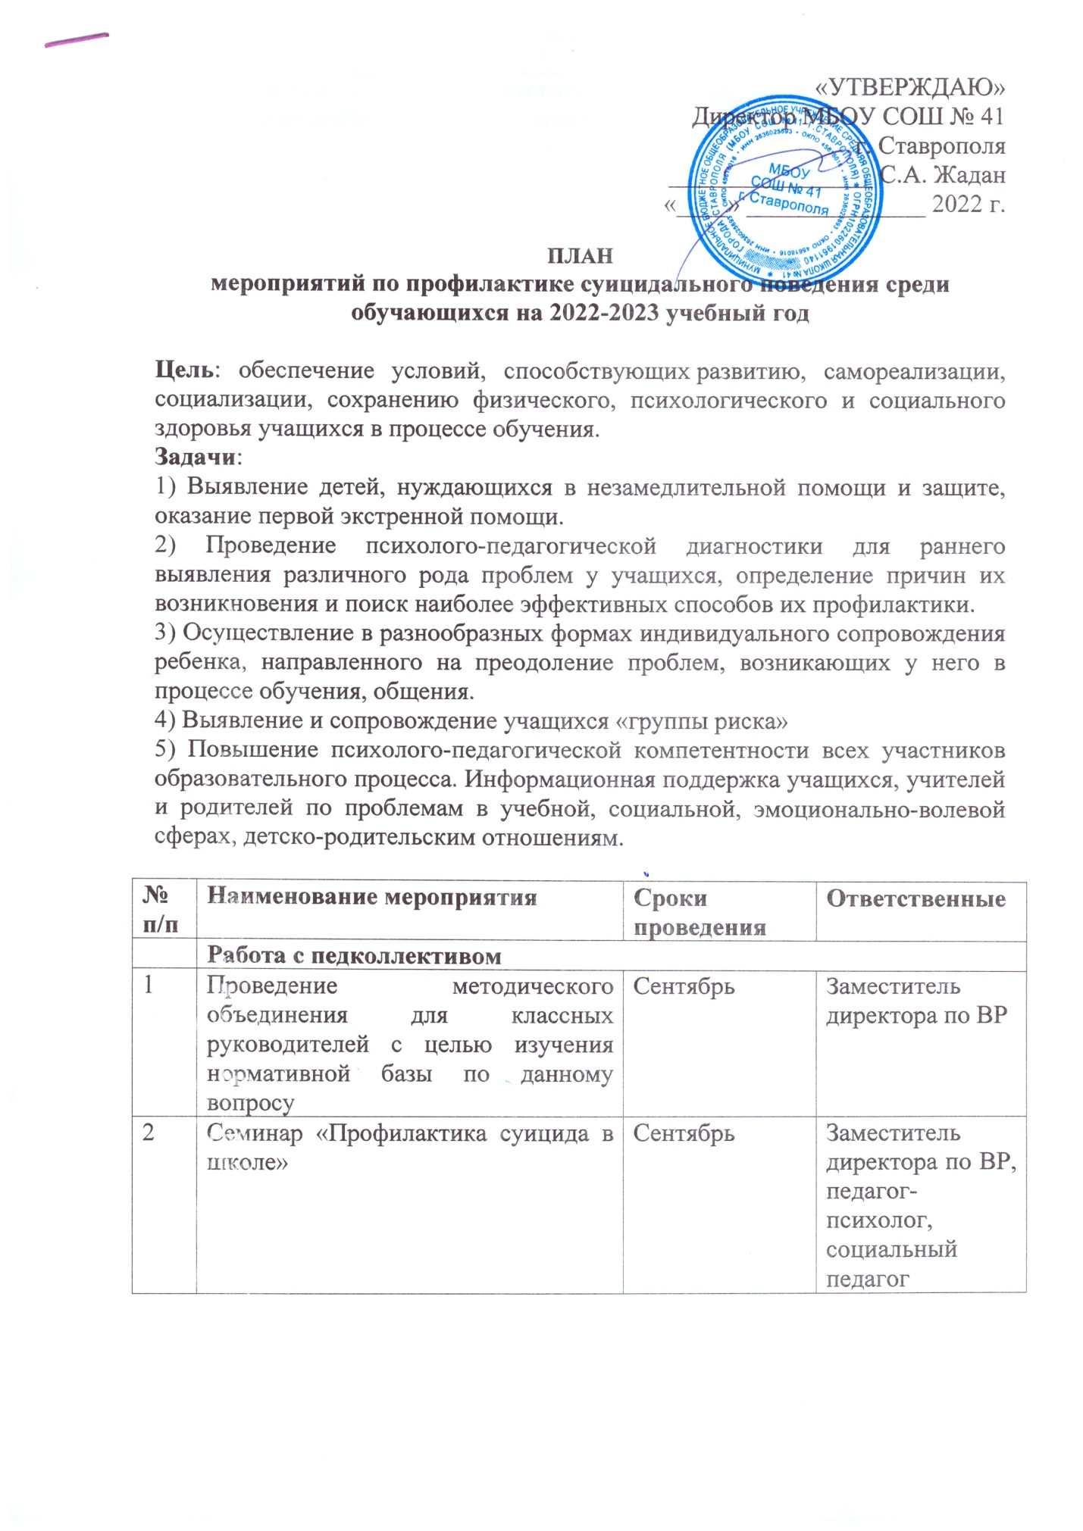
3 | Разработка и изготовление информационных листовок, памяток для классных руководителей по профилактике суицида среди обучающихся | Сентябрь | Заместитель директора по ВР, педагог-психолог, социальный педагог
4 | Обеспечение классных руководителей начального звена школы памятками «Признаки депрессии у детей. Факторы суицидального риска» | Сентябрь | Педагог-психолог
5 | Обеспечение классных руководителей среднего и старшего звена школы памятками «Признаки депрессии у подростков. Факторы суицидального риска» | Сентябрь | Педагог-психолог
6 | Методическая работа с классными руководителями начального звена. «Профилактика суицидальных тенденций у детей». Тематика выступления:  1. Особенности суицидального поведения и статистические данные по суицидальному поведению у детей младше 11 лет.  2. Способы профилактики суицидальных тенденций.  Методические рекомендации по проведению классными руководителями начального звена школы классного часа «Детям о поведении в трудных эмоциональных ситуациях», направленного на формирование жизнеутверждающих установок у детей младше 11 лет | Сентябрь | Педагог-психолог
7 | Методическая работа с классными руководителями среднего и старшего звена школы «Профилактика суицидального поведения у подростков».  Тематика выступления:  1. Особенности суицидального поведения и статистические данные по суицидальному поведению у подростков.  2. Способы профилактики суицидальных тенденций.  Методические рекомендации по проведению классными руководителями среднего и старшего звена школы классного часа «Ценность жизни», направленного на профилактику суицидальных тенденций у подростков и формирование жизнеутверждающих установок. | Сентябрь | Педагог-психолог
 | Работа с учащимися
8 | Распространение информации о работе Службы общероссийского телефона доверия.  Оформление всех учебных кабинетов информационными листовками службы телефона доверия.  Оформление информационного стенда на тему: "Психологическая помощь. Телефон доверия" | Сентябрь | Классные руководители, педагог-психолог
9 | Оформление информационного стенда на тему: "Линия помощи "Дети онлайн". О получении психологической и практической помощи детям и подросткам, которые столкнулись с опасностью или негативной ситуацией во время пользования Интернетом или мобильной связью. | Сентябрь | Педагог-психолог
10 | Мероприятия, посвященные Международному дню предотвращения суицида. Декадник «Сохраним жизнь»:  - Психологическая акция «Жизнь прекрасна!» среди учащихся начального, среднего, старшего звена, направленная на развитие жизнеутверждающих установок, оптимизма и профилактики суицидальных тенденций.  - - Оформление информационного стенда на тему: "Советы подросткам. Если чувствуешь себя одиноким"  - - Оформление информационного стенда на тему: "Советы подросткам. Как бороться с депрессией"  - - Оформление информационного стенда на тему: "Советы подросткам. Что делать, если тебя никто не хочет слушать и не понимает"  - - Оформление информационного стенда на тему: "Советы детям и подросткам. Почему взрослые не всегда слушают детей"  - - Оформление информационного стенда на тему: "Советы подросткам. Как научиться не ссориться с родителями"  - - Оформление информационного стенда на тему: "Советы подросткам. Что делать, если тебя никто не хочет слушать и не понимает" | Сентябрь | Педагог-психолог, старший вожатый
11 | Групповая диагностика психоэмоционального состояния учащихся 5-х, 6-х, 7-х, 8-х, 9-х, 10-х, 11-х классов | Сентябрь-февраль | Педагог-психолог
12 | Диагностика адаптации учащихся 5-х классов к новым условиям обучения в среднем звене школы | Октябрь-ноябрь | Педагог-психолог
13 | Диагностика адаптации учащихся 10-х классов к обучению в старшем звене школы | Ноябрь | Педагог-психолог
14 | Выявление несовершеннолетних, находящихся в социально опасном положении, проживающих в неблагополучных семьях | В течение учебного года | Классные руководители, социальный педагог,  педагог-психолог
15 | Индивидуальная работа с учащимися, имеющимивысокий уровень склонности к депрессии | В течение учебного года | Педагог-психолог, классные руководители
16 | Индивидуальная работа с дезадаптированными учащимися | В течение учебного года | Педагог-психолог, классные руководители
17 | Индивидуальная работа с учащимися, попавшими в трудную жизненную ситуацию | В течение учебного года | Заместитель директора по ВР, социальный педагог, инспектор ПДН, классные руководители, педагог-психолог, медработник
18 | Привлечение учащихся «группы риска» в соответствии с их интересами и способностями квнеурочной деятельности и мероприятиям школы (кружки, секции, спортивные мероприятия, художественная самодеятельность, акции, конкурсы и т.п.) | В течение учебного года | Классные руководители, старший вожатый, педагог-психолог, социальный педагог
19 | Регулирование взаимоотношений и конфликтных ситуаций среди обучающихся в общеобразовательном учреждении | В течение учебного года | Администрация, классные руководители, педагог-психолог
20 | Организация и проведение классных часов, формирующих у обучающихся такие понятия, как «ценность человеческой жизни», «цели и смысл жизни» | Сентябрь, апрель | Классные руководители, педагог-психолог
21 | Мероприятия, посвященные Международному дню счастья:  - Оформление информационного стенда на тему: «Счастье-это…»  - Конкурс рисунков «Я счастлив, когда…» | Март | Педагог-психолог
22 | Обновление информации на стенде о том, где можно получить психологическую поддержку и медицинскую помощь, в том числе информации о службе экстренной психологической помощи – «Телефон доверия» | Март | Педагог-психолог
23 | Оформление информационного стенда на тему: «Личность в экстремальных условиях» | Март | Заместитель директора по ВР, социальный педагог, педагог-психолог, медработник
24 | Классные часы «Профилактика деструктивного стресса во время подготовки и сдачи экзаменов» | Апрель | Педагог-психолог
25 | Оформление информационного стенда на тему: «Экзамены. Как снизить стресс» | Апрель | Педагог-психолог
26 | Проведение консультативной помощи учащимся во время подготовки и проведения ОГЭ, ЕГЭ | Апрель-май | Администрация, педагог-психолог
27 | Мероприятия, направленные на просвещение учащихся о работе службы телефона доверия:  Оформление информационного стенда на тему: «17 мая - Международный день Детского телефона доверия»  - Классные часы «Телефон доверия» | Май | Педагог-психолог
 | Работа с родителями
28 | Выявление семей, в которых практикуется жестокое обращение с детьми | В течение учебного года | Классные руководители, социальный педагог
29 | Индивидуальная работа с семьями, попавшими в трудную жизненную ситуацию | В течение учебного года | Заместитель директора по ВР, социальный педагог, инспектор ПДН, классные руководители, педагог-психолог, медработник
30 | Индивидуальная работа с родителями учащихся, имеющих высокий уровень склонности к депрессии, признаки суицидального поведения | В течение учебного года | Заместитель директора по ВР, педагог-психолог, классные руководители, социальный педагог
31 | Размещение на сайте школы информации для родителей: «Признаки депрессии у младшего школьного возраста», «Признаки депрессии у подростков | Сентябрь | Педагог-психолог, разработчики сайта
32 | Размещение на сайте школы информации для родителей: "Психологическая помощь. Линия помощи "Дети онлайн".  Консультирование родителей по теме безопасного использования Интернета и мобильной связи детьми. Оказание помощи родителям, чьи дети которые столкнулись с опасностью или негативной ситуацией во время пользования Интернетом или мобильной связью (виртуальное преследование, домогательство, грубость, шантаж, мошенничество, несанкционированный доступ к ПК, нежелательный контент и т.д.) | Сентябрь | Педагог-психолог, разработчики сайта
33 | Размещение на сайте школы информации для родителей: «Телефон доверия для детей и родителей» | Сентябрь | Педагог-психолог, разработчики сайта
34 | Разработка, изготовление и распространение памяток для родителей на тему: «О здоровой и радостной жизни» | Сентябрь-октябрь | Классные руководители, заместитель директора по ВР, социальный педагог, старший вожатый, медработник школы, педагог-психолог
35 | Просвещение родителей (законных представителей) по вопросам профилактики суицидального поведения несовершеннолетних (родительское собрание) | Апрель | Классные руководители, педагог-психолог
36 | Проведение консультативной помощи родителям во время подготовки и проведения ОГЭ, ЕГЭ | Апрель-май | Администрация, педагог-психолог
 | Взаимодействие с КДН, структурами, ведомствами
37 | Незамедлительное информирование комиссии по делам несовершеннолетних и защите их прав о выявленных случаях дискриминации, физического или психического насилия, оскорбления, грубого обращения с несовершеннолетними | В течение учебного года | Заместитель директора по ВР, социальный педагог
38 | Взаимодействие с заинтересованными структурами и ведомствами, отвечающими за воспитание, образование и здоровье детей и подростков, формирование ответственной и сознательной личности | В течение учебного года | Заместитель директора по ВР, социальный педагог
 | Подведение итогов работы
39 | Анализ результатов. Совещание при директоре: «О результатах профилактики суицида в школе» | Май | Администрация школы, педагог-психолог, социальный педагог

Заместитель директора по ВР Т.П. Лукашевич

